Лабораторная работа № 2
Численные методы линейной алгебры на Python
(3 пары)

- Теоретические сведения
  - Общие сведения о языке Python
Python – это интерпретируемый, объектно-ориентированный язык программирования высокого уровня, предназначенный для решения самого широкого круга задач. С его помощью можно обрабатывать числовую и текстовую информацию, создавать изображения, работать с базами данных, разрабатывать Web-сайты и приложения с графическим интерфейсом.
Python – язык кроссплатформенный, он позволяет создавать программы, которые будут работать во всех операционных системах.

  - Команды ввода-вывода
Обратите внимание, что тип переменной явно указывать не требуется.
Регистр важен! Допускается равное использование одинарных и двойных кавычек в строковых литералах.

Команда | Примеры использования
print() #вывод на экран | print(‘Здравствуй, мир!’)  print(А) #вывод значения А
input() #ввод данных | x = input()  y = input(“Введите у: ”)

  - Подключение библиотеки Numpy
Библиотека Numpy содержит большое количество функций для работы с матрицами. Для того чтобы импортировать данный модуль, в самое начало программы нужно добавить следующую строку:

import numpy as np

После этого можно обращаться к функциям библиотеки через новое имя np.
Пример. Вызов функции формирования единичной матрицы заданной размерности 4:
E = np.eye(4) # из модуля numpy вызываем функцию eye
print(E) #выводим полученную матрицу на экран

Модуль numpy.linalg содержит алгоритмы линейной алгебры: нахождение определителя матрицы, решений системы линейных уравнений, обращение матрицы, нахождение собственных чисел и собственных векторов матрицы, разложение матрицы на множители: Холецкого, сингулярное, метод наименьших квадратов и т.д.
  - Описание векторов и матриц
Для работы с массивами в Python по умолчанию используется тип данных список, но с точки зрения представления матриц и проведения вычислений с ними стандартные списки – не самый удобный инструмент.
Numpy содержит специальную структуру данных array, которую и будем использовать для создания векторов и матриц.

Описание векторов и матриц
Команда | Комментарий
vr = np.array([1, 2]) | Создание вектора-строки vr = (1 2)
v0 = np.zeros((5,)) | Создание нулевого вектора-строки размера 5
v1 = np.ones((5,)) | Создание вектора-строки размера 5, заполненного единицами
vс = np.array([[1], [2]]) | Создание вектора-столбца 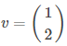
m_sqr = np.array([[1, 2, 3],  [4, 5, 6], [7, 8, 9]]) | Создание квадратной матрицы 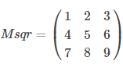
m = [[1, 2, 3], [4, 5, 6], [7, 8, 9]]
m_sqr = np.array(m)
m_sqr = np.matrix([[1, 2, 3],  [4, 5, 6], [7, 8, 9]]) | Ещё одни способ создания матриц – это построение объекта типа matrix
m_sqr = np.matrix('1 2 3; 4 5 6; 7 8 9') | доступен стиль Matlab, когда между элементами ставятся пробелы, а строки разделяются точкой с запятой, при этом такое описание должно быть передано в виде строки

Пусть в программе определены матрицы
A = np.matrix('1 2 3; 4 5 6; 7 8 9')
B = np.matrix('7 8 9; 0 7 5; 3 2 1')
Действия с матрицами
Команда | Комментарий
A.transpose()  A.T | Транспонирование матрицы
A + B | Сумма матриц
A.dot(B) | Произведение АВ
B.dot(A) | Произведение ВА
A_det = np.linalg.det(A) | Определитель матрицы
A_obr = np.linalg.inv(A) | Обратная матрица

Упражнения
- В браузере зайдите на https://colab.research.google.com/?hl=ru
- Авторизуйтесь с помощью своей учётной записи в google или зарегистрируйтесь как новый пользователь. Регистрационные данные запомните, они будут нужны и далее в курсе «Численные методы».
- Создайте новый блокнот (рис. 1).
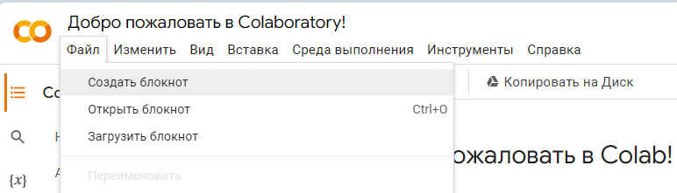
Рисунок 1 – Создание нового блокнота
Каждый блокнот состоит из ячеек двух видов: код и текст (рис. 2).
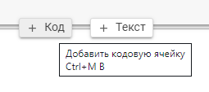
Рисунок 2 – Добавление новой ячейки в блокнот
Для запуска кода на выполнение необходимо нажать стрелку слева (рис. 3).
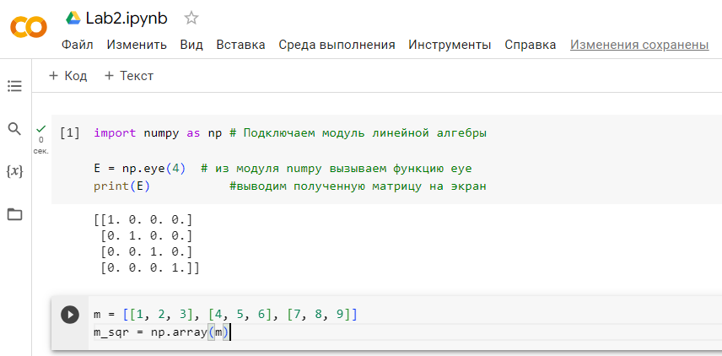
Рисунок 3 – Рабочая область в Colab

- Подключите библиотеку Numpy.
- Создайте все рассмотренные в таблицах виды векторов и матриц. Выведите их на экран. Сравните, как выводятся векторы-строки и векторы-столбцы.
- Определите две матрицы А и В одной размерности. Найдите их определители, произведения АВ и ВА. Что происходит, если размерности матриц не позволяют найти их произведение?
- Убедитесь на примере, что транспонированная сумма матриц равна сумме транспонированных матриц:
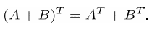

Задание на лабораторную работу 2
Дана система линейных уравнений вида
Для системы своего варианта, используя стандартные функции
из библиотеки Numpy и модуля Numpy.linalg, решите следующие задачи:
1. Найти решение системы уравнений методом Крамера.
2. Найти решение СЛАУ с помощью обратной матрицы
3. Решить СЛУ своего варианта, используя стандартную функцию linalg.solve(a, b).
Для всех полученных в пп. 1–3 решений вычислить невязки E_{i} = a_{i1}x₁ + a_{i2}x₂ + a_{i3}x₃ – b_{i} (i = 1,2,3). Сравнить их значения.
4. Написать программу решения системы методом Гаусса.
5. Модифицировать предыдущую программу под метод Гаусса с выбором главного элемента. Привести пример СЛАУ, для которой классический метод Гаусса будет неприменим, а метод Гаусса с выбором главного элемента – применим.
Номер варианта | i | a_{i1} | a_{i2} | a_{i3} | b_{i}
1 | 1  2  3 | 0,21  0,30  0,60 | -0,45  0,25  -0,35 | -0,20  0,43  -0,25 | 1,91  0,32  1,83
2 | 1  2  3 | -3  0,5  0,5 | 0,5  -6  0,5 | 0,5  0,5  -3 | -56,5  -100  -210
3 | 1  2  3 | 0,45  -0,01  -0,35 | -0,94  0,34  0,05 | -0,15  0,06  0,63 | -0,15  0,31  0,37
4 | 1  2  3 | 0,63  0,15  0,03 | 0,05  0,10  0,34 | 0,15  0,06  0,63 | 0,34  0,42  0,32
5 | 1  2  3 | -0,20  -0,30  1,20 | 1,60  0,10  -0,20 | -0,10  -1,50  0,30 | 0,30  0,40  -0,60
6 | 1  2  3 | 0,30  -0,10  0,05 | 1,20  -0,2  0,34 | -0,20  1,60  0,10 | -0,60  0,30  0,32
7 | 1  2  3 | 0,20  0,58  0,05 | 0,44  -0,29  0,34 | 0,81  0,05  0,10 | 0,74  0,02  0,32
8 | 1  2  3 | 6,36  7,42  5,77 | 11,75  19,03  7,48 | 10  11,75  6,36 | -41,40  -49,49  -27,67

6. Найти собственные значения и собственные векторы для матрицы своего варианта. Определить, есть ли среди них действительные значения.

Справочная информация

Numpy. Матричные вычисления: https://physics.susu.ru/vorontsov/language/numpy.html

